求真务实 砥砺前行
信息来源：神内科张瑜瑜 2018年6月7日
为了提高神经内科护理人员对脑梗死疾病的认识及相关护理措施的落实，2018年6月5日下午，神经内科组织了一次护理查房。
首先，由护士长张娜介绍本次护理查房的目的、内容，希望在这次工作中找出不足，提升工作效能。
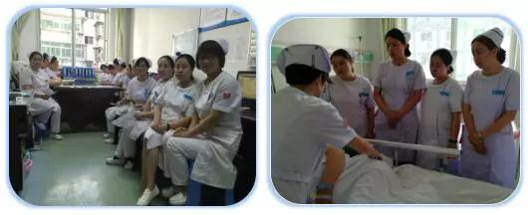
责任护士介绍患者病情，该患者为女性，85岁，以“左侧肢体不灵活伴言语不清1天”之主诉入院，入院查CT检查提示:左枕叶、左侧小脑半球梗死；2、双侧丘脑，左侧基底节区多发腔梗，患者病情危重，给予鼻饲管置管、留置导尿。现存在的护理问题：躯体移动障碍、皮肤完整性受损、失语、营养失调、潜在并发症、肺部感染、知识缺乏，便秘，责任护士针对该患者的护理问题提出护理措施。在讨论环节，高年资护士根据自己多年的临床经验对患者存在的护理问题提出了不同看法。主管护士高原对患者进行良肢位摆放等康复锻炼指导，对工作中常出现的问题，给于了改进措施。通过全科医护人员的努力，患者住院期间，未出现各种并发症。

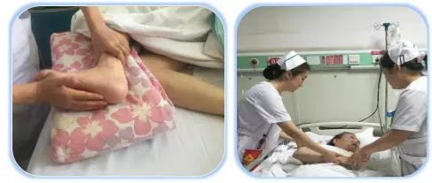
通过这次护理查房，使神经内科护理人员对待偏瘫、失语、卧床病人的康复锻炼及健康宣教内容有了深刻的认识，能够帮助低层级护士掌握专科护理操作，使今后的工作更加细致、具体，切实服务于患者，使患者受益、满意。

